Занятие по аппликации : « Снеговик».

Пр.сод. Формировать умение работать с шаблонами, продолжать знакомить с понятием «силуэт» и «контур», учить заполнять на ограниченной площади форму предмета, закрепить навыки устного счета(1, 2, 3,), развивать тактильную память, наблюдательность, мелкую моторику, воспитывать позитивное отношение к жизни, дружеское отношение друг к другу и желанию помогать людям.

Ход занятия:

Ребята, когда люди встречаются, они улыбаются или хмурят брови?

Давайте улыбнемся друг другу, поздороваемся с гостями и подарим им наши улыбки. А сейчас давайте сделаем гимнастику для нашего язычка.

Артикуляционная гимнастика.

Жил веселый язычок.

Утром рано просыпался, за зарядку принимался (качели).

Умываться он пошел, щетку в ванной он нашел (часики).

А на завтрак язычок выпил сладенький чаек (чашечка).

С вкусным вареньем, большим наслажденьем.

Взялся язычок за дело и работа закипела (футбол).

Подметал, белил и мыл, ничего он не забыл (маляр).

Наш веселый язычок славно прожил свой денек (блинчик).

Беседа.

Дети, отгадайте загадку.

Звонкая погода снега кутерьма, это время года мы зовем … (зима).

Ребята, а какое сейчас время года? Зимой холодно или тепло? А зимой можно слепить снеговика? Почему летом нельзя слепить снеговика? ( Ответы детей).

Ребята, посмотрите какие у меня красивые снежинки. Возьмите их в руки, давайте сильно подуем на снежинки, и у нас закружится метель, и вьюга, и пурга. ( Дети дуют на снежинки). 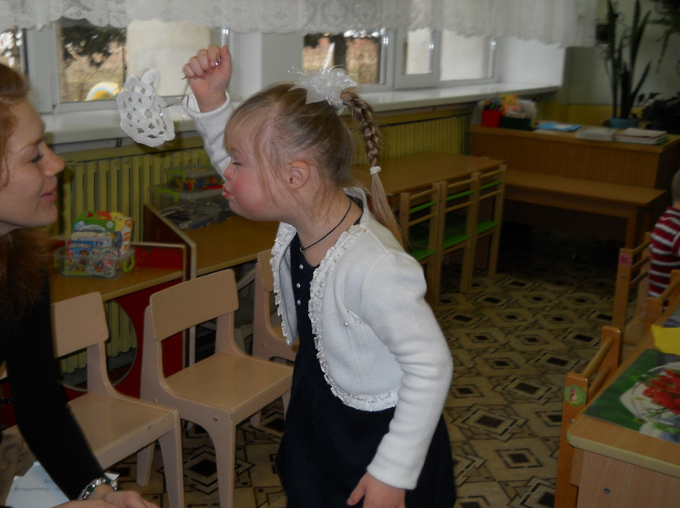

Загадка. Что за нелепый мужичок, пробрался тихо в уголок. Морковный нос, в руке метла, боится солнца и тепла. Холодный и большой. 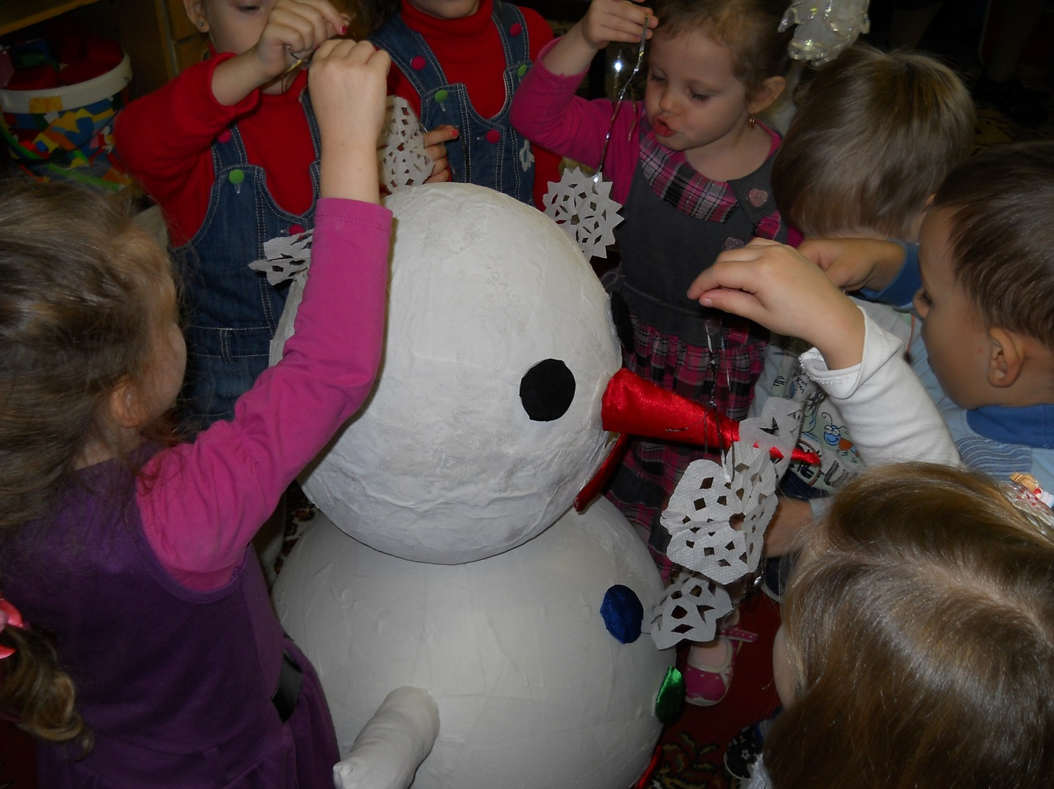

Ребята, кто же он такой?

(Снеговик). Ребята, посмотрите на снеговика. Мы так сильно с вами дули на снежинки, что все украшения с нашего снеговика слетели. Давайте поможем вернуть все на свои места.

(Детям раздаю элементы снеговика – глаза, нос, пуговицы, рукавицы, шарф). Дети украшают снеговика.

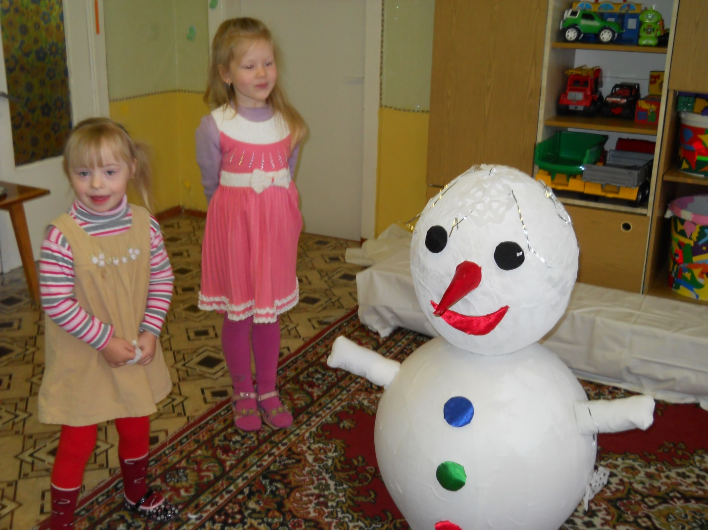 Дети, посмотрите, какой красивый наш снеговик. Давайте станем вокруг снеговика и расскажем про него стихотворение. Физкультминутка.

Давай дружок, скорей в кружок, Кати по снегу свой снежок . Он превратится в снежный ком, И станет ком снеговиком. Его улыбка так светла, два глаза, нос, в руке метла. Но солнце припечет слегка. Увы, и нет снеговика.

Ребята, а чтобы нашему снеговику не было скучно, давайте сделаем ему друзей – снеговичков.

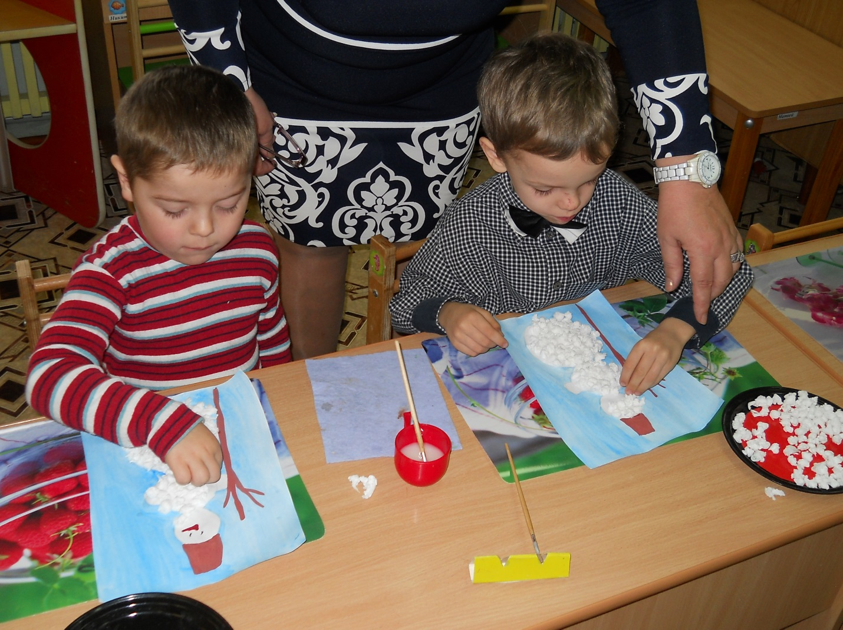

Работа за столами.

1. Нанесите клей на нижний круг.
2. Затем выложите снежок (скрученный из салфеток), заполнив всю форму круга. 3.Нанесите клей на второй круг. 4.Выложите снег. 5.Нанесите клей на третий круг и выложите снег.

Снеговик, посмотри сколько тебе друзей сделали ребята! 